Comunicato stampa

The toughest in the roughest: Liebherr amplia la gamma di gru fuoristrada con LRT 1130-2.1

⸺⸺

* Prototipo alla Fiera Bauma
* Mercato principale USA
* La più potente gru fuoristrada a 2 assi con il più lungo braccio telescopico del mercato
* Trasporto economico in tutto il mondo
* Elevati standard di sicurezza

Alla Fiera Bauma 2022, Liebherr presenterà la più potente autogrù fuoristrada su due assi del mercato: La LRT 1130-2.1, con 130 tonnellate di portata massima, amplia la gamma di autogrù fuoristrada Liebherr. Oltre alle prestazioni elevate, nello sviluppo del nuovo modello hanno rappresentato un punto di particolare attenzione l'economicità del trasporto e la sicurezza del funzionamento.

Ehingen (Donau) (Germania), 24 ottobre 2022 – Liebherr presenta alla Fiera Bauma 2022 una autogrù fuoristrada da 130 tonnellate con lo slogan "The toughest in the roughest": la nuova LRT 1130-2.1 offre le più alte capacità di carico e il braccio telescopico più lungo di qualsiasi altra gru fuoristrada a 2 assi al mondo. Inoltre, vanta le dimensioni di trasporto più economiche nella sua classe di potenza.

Prestazioni elevate con braccio telescopico lungo

Il concetto della LRT 1130-2.1 è quello di massime prestazioni con mobilità economica in tutto il mondo. La nuova autogrù fuoristrada Liebherr è attualmente l'unica autogrù da 130 tonnellate su un telaio a due assi. Il braccio telescopico da 60 metri è il più lungo della sua classe. È composto da un braccio principale e sei sezioni telescopiche, esteso e imbullonato in modo completamente automatico con il sistema telescopico ad alta velocità Liebherr TELEMATIK.

Per la LRT 1130-2.1 è disponibile un falcone pieghevole da 10,8 metri o un falcone doppio pieghevole da 10,8-19 metri. È montato con angoli di 0°, 20° o 40° o può essere inclinato idraulicamente da 0° a 40°. Con un'ulteriore sezione a traliccio di sette metri come estensione telescopica, la nuova autogrù raggiunge altezze di gancio fino a 85 metri. Il falcone si trova sul lato destro del braccio, mentre sul lato sinistro del braccio è possibile fissare un falcone di montaggio di 2,9 metri. Le opzioni per il braccio sono completate da una puleggia addizionale pieghevole lateralmente, che può essere azionata in modalità a 2 corde.

Trasporto a costi ridotti

Liebherr ha progettato le dimensioni della nuova LRT 1130-2.1 in modo che possa essere trasportata in tutto il mondo in maniera economica su pianali ribassati. La larghezza è di 3,4 metri, l'altezza di 3,85 metri e la lunghezza del telaio di 9,4 metri. Senza zavorra, ma con falcone e bozzello, il peso di trasporto è di 48 tonnellate, e può essere ridotto a 44,8 tonnellate. Questi valori sono unici nella classe potente delle autogrù a 2 assi. Per la zavorra da 20 tonnellate e la dotazione aggiuntiva è sufficiente un veicolo da trasporto standard senza permessi. Il contrappeso è costituito da tre piastre di zavorra ed è fissato alla piattaforma girevole in autoassemblaggio tramite cilindri di zavorra.

"Safety first": i dispositivi di sicurezza definiscono gli standard

L'elevata sicurezza in tutti gli aspetti è stata la priorità assoluta nella progettazione della nuova LRT 1130-2.1, dotata di sistema di monitoraggio di serie degli stabilizzatori. Lo stato degli stabilizzatori, su pneumatici o supporti, viene rilevato automaticamente e trasferito al sistema di controllo. Vengono inoltre registrati e monitorati l'aggancio della zavorra alla piattaforma girevole e l'aggancio del falcone doppio opzionale, compresa la sua regolazione dell'angolo.

Un contributo molto importante per una maggiore sicurezza è costituito dalla base di supporto variabile VarioBase® sviluppata da Liebherr, che viene fornita di serie su tutte le gru Liebherr LRT. Con VarioBase®, ogni singolo stabilizzatore della gru può essere esteso secondo necessità. Il lavoro della gru viene salvaguardato attraverso la limitazione del momento di carico del sistema di controllo LICCON, calcolando i carichi esatti consentiti nella situazione attuale. In questo modo si possono evitare gli incidenti dovuti a un funzionamento scorretto sia in fase di allestimento che in fase di sollevamento dei carichi. VarioBase® offre anche una maggiore flessibilità in cantiere, capacità di carico più elevate e un'area di lavoro più ampia. Gli aumenti maggiori si verificano nelle aree di lavoro direttamente sopra i supporti.

La sicurezza si enfatizza anche con il maggior comfort del personale operativo. La nuova gru da 130 tonnellate è dotata di un’ampia cabina che ha già dimostrato la sua validità negli altri modelli Liebherr LRT. È inclinabile all'indietro per un maggiore comfort quando si solleva a grandi altezze. I controlli, chiari e auto esplicativi, garantiscono una facile gestione della gru e consentono al gruista di concentrarsi sul suo lavoro essenziale, quello con la autogrù e il carico. Liebherr chiama questo concetto KISS: "Keep it simple and safe".

Per un accesso sicuro alla gru sono previste scale e diverse maniglie, oltre a una piattaforma estensibile elettricamente sulla cabina della gru. La nuova autogrù LRT offre di serie numerosi box di stoccaggio per accessori, dispositivi di ancoraggio e sottofondi in legno. È presente un ripiano per il gancio di carico.

Come le due LRT 1090-2.1 e LRT 1100-2.1, anche l’LRT 1130-2.1 è conforme a uno standard di sicurezza uniforme a livello globale ed è quindi conforme a normative valide in tutto il mondo come ad es. lo standard americano ASME B30.5, quello europeo EN 13000, gli Australian Standards (AS) e lo standard russo GOST. Sono inclusi sistemi che impediscono l’aggiramento dei dispositivi di sicurezza. Liebherr è pioniera del settore in questo senso.

**Elevata capacità off-road**

La nuova LRT 1130-2.1 è progettata per garantire robustezza, mobilità fuoristrada e manovrabilità. Alimentata da un motore a combustione CUMMINS a 6 cilindri che rispetta tutte le normative vigenti sulle emissioni di scarico, può funzionare senza limitazioni con olio vegetale idrogenato HVO. Il motore produce 188 kW (252 CV) e offre una coppia massima di 1.186 Nm. La trasmissione Powershift a 6 rapporti di DANA e gli pneumatici di grande volume 29.5 R 25 garantiscono la necessaria mobilità fuoristrada durante la guida. Lo sterzo integrale e lo sterzo omnidirezionale assicurano un'elevata maneggevolezza e manovrabilità in condizioni di spazi ristretti.

Liebherr-Werk Ehingen GmbH: chi siamo

Liebherr-Werk Ehingen GmbH è uno dei principali produttori di gru mobili e cingolate. La gamma di gru mobili si estende dalla gru a 2 assi da 35 tonnellate a quella per carichi pesanti, con capacità di sollevamento di 1.200 tonnellate e telaio a 9 assi. Le gru mobili tralicciate o cingolate raggiungono capacità di sollevamento fino a 3.000 tonnellate. Con sistemi a braccio universale e un'ampia dotazione aggiuntiva, sono al lavoro nei cantieri di tutto il mondo. Presso la sede di Ehingen lavorano 3.800 dipendenti. Un servizio completo in tutto il mondo garantisce un'elevata disponibilità di gru mobili e cingolate. Nel 2021, lo stabilimento Liebherr di Ehingen ha realizzato un fatturato di 2,33 miliardi di euro.

A proposito del gruppo imprenditoriale Liebherr

Il gruppo imprenditoriale Liebherr è un'impresa tecnologica a conduzione familiare con un piano di produzione molto diversificato. L'impresa è annoverata tra i maggiori costruttori di macchine operatrici del mondo, e offre inoltre prodotti e servizi di qualità elevata, rivolti alle esigenze dei clienti, in numerosi altri settori. Il gruppo include oggi oltre 140 società in tutti i continenti, offre occupazione a più di 49.000 collaboratrici e collaboratori e nel 2021 ha conseguito un fatturato consolidato complessivo superiore a 11,6 miliardi di euro. Sin dalla sua fondazione nel 1949 presso la località di Kirchdorf an der Iller nella Germania meridionale, Liebherr persegue lo scopo di convincere i propri clienti grazie a soluzioni ambiziose e contribuire al progresso tecnologico.

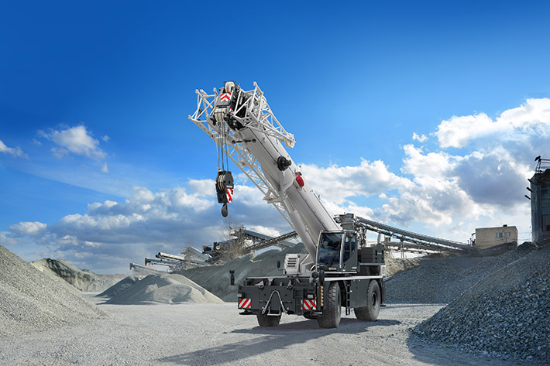Immagine

liebherr-lrt1130-2.1.jpg  
La nuova Liebherr LRT 1130-2.1 è ora la più potente gru fuoristrada a due assi.

Contatto

Wolfgang Beringer  
Marketing and Communication  
Tel.: +49 7391/502 - 3663  
E-mail: wolfgang.beringer@liebherr.com

Pubblicato da

Liebherr-Werk Ehingen GmbH   
Ehingen (Donau) / Germania  
[www.liebherr.com](http://www.liebherr.com)